Федеральное государственное бюджетное учреждение науки
Физико-технический институт им. А.Ф. Иоффе Российской академии наук

(ФТИ им. А.Ф.Иоффе)

УДК 669.018.2, 669.35.71.24

Инв. № 8В277 УТВЕРЖДАЮ

Зам. Директора ФТИ им. А.Ф.Иоффе

______________ С.В. Лебедев
«___»____________2015 г.

ОТЧЕТ
О НАУЧНО-ИССЛЕДОВАТЕЛЬСКОЙ РАБОТЕ
«Получение сверхупругих монокристаллов сплава Cu – Al – Ni
и исследование их термомеханических свойств
для использования в исполнительном механизме робота»

Руководитель темы | _________________  подпись | С.А. Пульнев
Заведующий лабораторией | _________________  подпись | В.И. Николаев

Санкт-Петербург 2015
СОДЕРЖАНИЕ
Список исполнителей | 4
Введение | 5
1. Получение монокристаллов сплавов Cu–Al–Ni | 7
1.1. Вакуумная выплавка прецизионного сплава Cu–14.4%Al–4.5%Ni | 7
1.2. Выращивание монокристаллических прутков сплава  Cu–14.4%Al–4.5%Ni | 10
1.3. Термическая обработка монокристаллических прутков  Cu–14.4%Al–4.5%Ni | 13
2. Определение характеристических температур мартенситных превращений методом дифференциальной сканирующей калориметрии | 15
2.1. Метод дифференциальной сканирующей калориметрии | 15
2.2. Определение характеристических температур мартенситных превращений монокристаллов сплава Cu–14.4%Al–4.5%Ni | 18
3. Исследование сверхупругих свойств монокристаллов сплава  Сu-Al-Ni | 25
3.1. Разработка методики испытаний сверхупругих свойств монокристаллического сплава Cu–14.4%Al–4.5%Ni в режиме растяжения | 25
3.2. Определение напряжения сверхупругого течения и величин обратимой деформации сплава Cu–14.4%Al–4.5%Ni в режиме растяжения | 30
3.3. Разработка методики исследования обратимой и необратимой деформаций сверхупругого монокристаллического сплава  Cu–14.4%Al–4.5%Ni в режиме изгиба | 37
3.4. Определение величин обратимой и необратимой деформаций сверхупругого монокристаллического сплава Cu–14.4%Al–4.5%Ni в режиме изгиба | 39
3.5. Разработка силового элемента из сверхупругого монокристаллического сплава Cu–14.4%Al–4.5%Ni для использования в исполнительном механизме робота | 41
4. Заключение и выводы | 44
5. Список литературы | 45
Приложение А | 46

Список исполнителей

Руководитель темы:
Научный сотрудник ___________________С.А. Пульнев
подпись
Исполнители:

Ведущий научный сотрудник ___________________ Б.К. Кардашев
д-р физ.-мат. наук подпись

Вед. инженер ___________________ А.В. Чикиряка
подпись

Старший научный сотрудник ___________________ С.Н. Голяндин
канд. физ.-мат. наук подпись

Лаборант ___________________ Т.С. Ларионова
подпись

ВВЕДЕНИЕ

Материалы, обладающие эффектами сверхупругости и памяти формы, относятся к группе «интеллектуальных» материалов. «Интеллектуальные» материалы помимо обычных свойств, присущих традиционным металлам и сплавам, обладают также особыми функциональными свойствами. Функциональными свойствами являются:
- свойство эффективного накопителя механической энергии;
- свойство датчика, – свойство, которое позволяет материалу реагировать на изменение окружающей среды;
- свойство процессора, т.е. возможность оценить ситуацию и принять необходимое решение;
- функция исполнительного механизма, при котором материал совершает действие или подает сигналы.
В настоящее время материалы с эффектами сверхупругости и памяти формы обладают:
- свойствами эффективного накопителя механической энергии, который кратно превышает способности к накоплению энергии традиционными материалами, например пружинами сталями;
- свойствами датчика, например, при изменении температуры и/или механического напряжения, магнитного поля и т.д.
- свойством исполнительного механизма, т.е. при достижении определенного уровня изменения внешней среды, материал способен совершить большую механическую работу.
Сплавы с эффектом сверхупругости обладают уникальным сочетанием физико-механических свойств, не имеющих аналога среди всех других известных материалов. Эффектами сверхупругости и памяти формы обладают многие материалы, но наиболее ярко и полно он проявляется в поликристаллических сплавах Ni–Ti и монокристаллах Cu–Al–Ni. Эффектом сверхупругости и памяти формы называется способность материала возвращать ранее накопленную деформацию, то есть принимать первоначальную форму, под воздействием напряжения и/или температуры. Для указанных композиций величина возвращаемой деформации составляет 2 – 10 % при напряжениях до 400 – 600 МПа в диапазоне температур от минус 200 до плюс 400 °С.
Сплавы с эффектами сверхупругости и памяти формы могут использоваться в качестве силовых элементов различных механизмов и устройств, которые будут обладать характеристиками не достижимыми при использовании традиционных механизмов. Уникальность свойств сплавов с эффектами сверхупругости и памяти формы позволяет не только создавать конструкции с высокими технико-экономическими показателями, но и использовать их для выполнения функций, вообще не свойственных традиционным металлам и сплавам, что в ряде случаев обеспечивает нестандартное решение сложных технических задач. Уже сегодня высказаны идеи об их масштабных применениях в инженерной практике, причем ряд из них реализован с большим технико-экономическим эффектом. В последние годы технический прогресс в области применения сплавов с эффектами сверхупругости и памяти формы, в значительной степени, связывается с созданием малогабаритных исполнительных механизмов.
Целью данной работы является получение сверхупругих монокристаллов сплавов на основе Cu–Al–Ni в форме прутков и исследование их термомеханических свойств:
- характеристических температур мартенситных превращений М_{н}, М_{к},
А_{н} и А_{к};
- определение напряжений сверхупругого течения и обратимой деформации при нагружении и разгружении образца;
- определение величин обратимой (фазовой и упругой) и необратимой (остаточной пластической) деформаций при изгибе;
- разработка сверхупругого монокристаллического силового элемента для использования его в составе исполнительного механизма робота.

1. Получение монокристаллов сплавов Cu–Al–Ni

1.1. Вакуумная выплавка прецизионного сплава Cu–14.4%Al–4.5%Ni

Для приготовления высокочистого прецизионного сплава Cu–Al–Ni использовалась вакуумная выплавка из шихтовых материалов высокой чистоты. Использовались шихтовые материалы следующих марок:
- медь М00 чистотой 99,99 % (ГОСТ 859-2001)
- никель Н00 чистотой 99,99 % (ГОСТ 849-97)
- алюминий А999 чистотой 99,999 % (ГОСТ 11069-74)
Исходные шихтовые материалы подвергались предварительной механической очистке поверхности с последующим электролитическим травлением. Медь после поверхностной очистки дополнительно переплавлялась в вакууме 10⁻⁴ Па с целью рафинирования и дегазации.
В результате получался высокочистый медный слиток, отличающийся большим размером зерна, – до 10–20 мм и более (рис. 1.1).

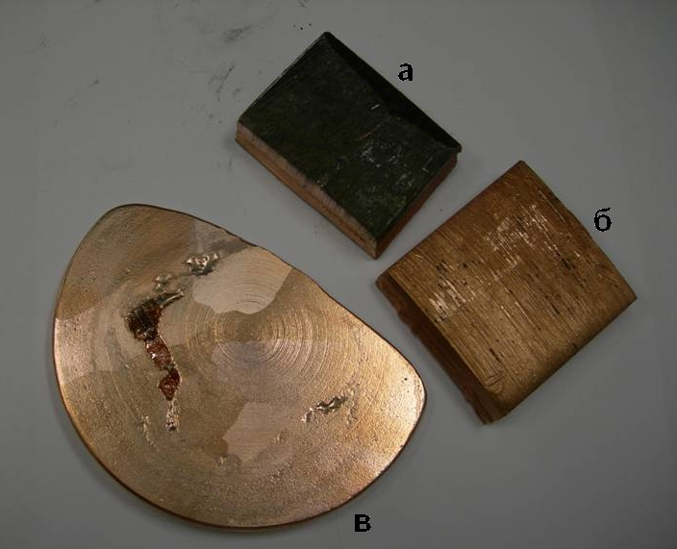
Рис.1.1. Медные заготовки на разных этапах подготовки к выплавке:

а) медная пластина с поверхностью в состоянии поставки,

б) медная пластина после очистки поверхности,

в) медный слиток после переплавки.
Для обеспечения требуемой температуры начала мартенситного превращения M_{s}, равной −70 ± 30°С, расчетный состав сплава составляет:
Cu = 81,1 масс. %
Al = 14,4 масс. %
Ni = 4,5 масс. % .
Шихтовые материалы для получения требуемого состава взвешивались с точностью до 0,01 грамма, при этом суммарный вес шихты составлял
1000 грамм.

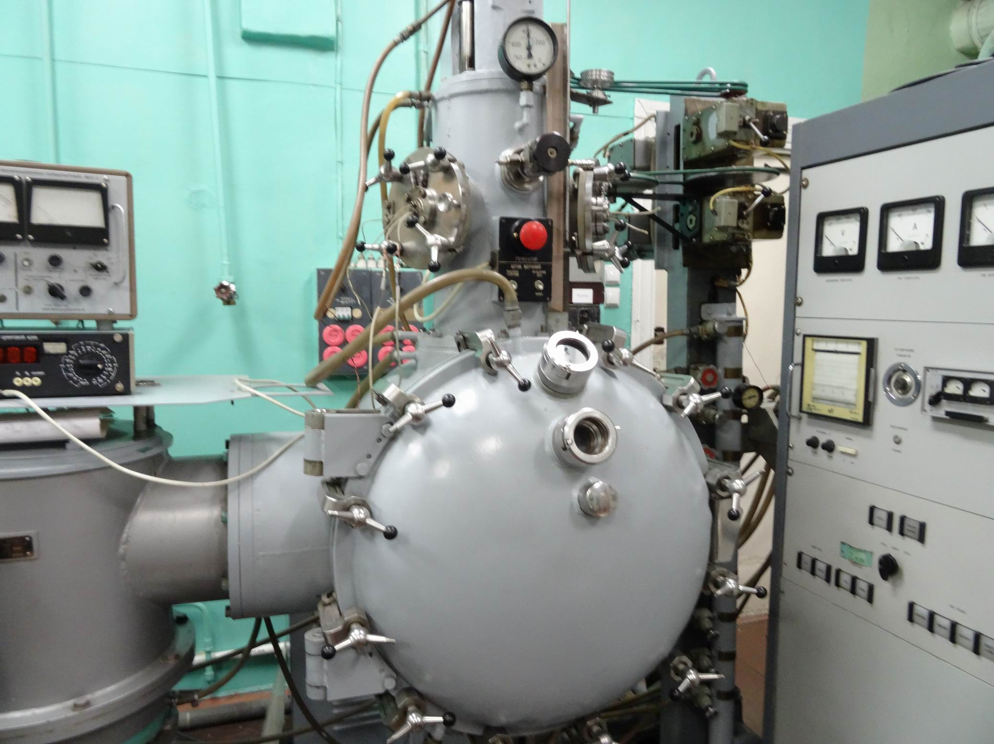
Рис.1.2. Установка «Донец» для вакуумной выплавки сплавов.
Исходные материалы помещались в графитовый тигель и подвергались индукционной вакуумной плавке на установке «Донец» в вакууме
10⁻⁴ Па (рис.1.2). Температура в процессе плавки доводилась до 1250–1300°С и расплав выдерживался при данной температуре в течение 15–20 минут. Полученный слиток после охлаждения извлекался из тигля, переворачивался и подвергался второму вакуумному переплаву по описанной выше методике с целью достижения полной растворимости легирующих элементов и получения высокой однородности состава по всему сечению слитка.
Кристаллизация расплава проводилась в графитовом тигле в специальной тепловой зоне с градиентом температуры 100 К/см с целью выведения возможной усадочной раковины в верхнюю часть слитка
(рис. 1.3).

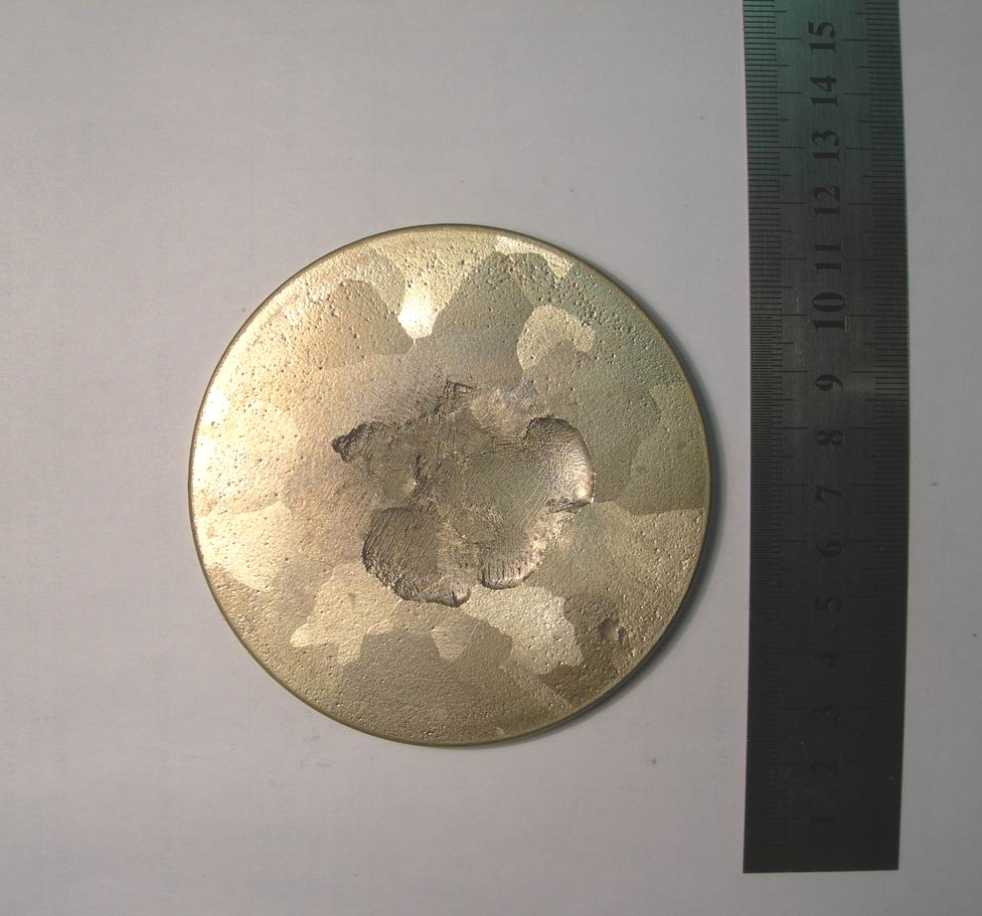

Рис.1.3. Заготовка сплава Cu–14.4%Al–4.5%Ni для выращивания монокристаллов после кристаллизации.

Полученный слиток затем использовался для выращивания профилированных монокристаллов методом Степанова.

1.2. Выращивание монокристаллических прутков сплава
Cu–14.4%Al–4.5%Ni
Для выращивания монокристаллических прутков диаметром 1,4 мм сплава Cu–14.4%Al–4.5%Ni использовался способ Степанова, который ранее был разработан в ФТИ им. А.Ф. Иоффе. Сущность метода Степанова заключается в задании формы растущего кристалла в жидком состоянии за счет специальных физических эффектов, позволяющих жидкости приобрести заданную форму. Затем данная форма переводится в твердое состояние в результате подбора соответствующих условий кристаллизации. Придание жидкости определённой формы происходит за счет использования специального устройства – формообразователя. Это устройство определяет форму столба расплава перед его кристаллизацией. Материал формообразователя должен работать при температуре плавления кристаллизуемого вещества, не растворяться в расплаве и не загрязнять его примесями. Кроме того, на формирование столба расплава в значительной мере влияют его капиллярные свойства. Способом Степанова можно получать кристаллы различных форм: стержни, трубки, пластины, тонкие монокристаллические проволоки и даже нити [1].
Для выращивания профилированных монокристаллов сплава Cu–Al–Ni в форме прутков диаметром 1,4 мм использовалась тепловая зона, схема которой показана на рис. 1.4. В приведенной схеме используется вариант несмачиваемого расплавом тигля и плавающего формообразователя. В качестве материала тигля и формообразователя применяется графит высокой чистоты марки МПГ.
Процесс выращивания кристаллов происходит следующим образом. На первом этапе расплавляется исходный слиток, на котором расположен формообразователь. Затравка, представляющая собой монокристалл сплава Cu–Al–Ni, вырезанный в заданном кристаллографическом направлении, опускается до соприкосновения с расплавом в круглом отверстии формообразователя и частично расплавляется. Растущий монокристалл будет наследовать её кристаллографическую ориентацию. Температура расплава подбирается таким образом, чтобы, фронт кристаллизации находился над верхней кромкой формообразователя. Это необходимо для предотвращения примерзания растущего кристалла к формообразователю и наблюдения за процессом кристаллизации. В процессе роста постепенно производится повышение скорости подъема затравки до достижения заданной скорости роста монокристалла.

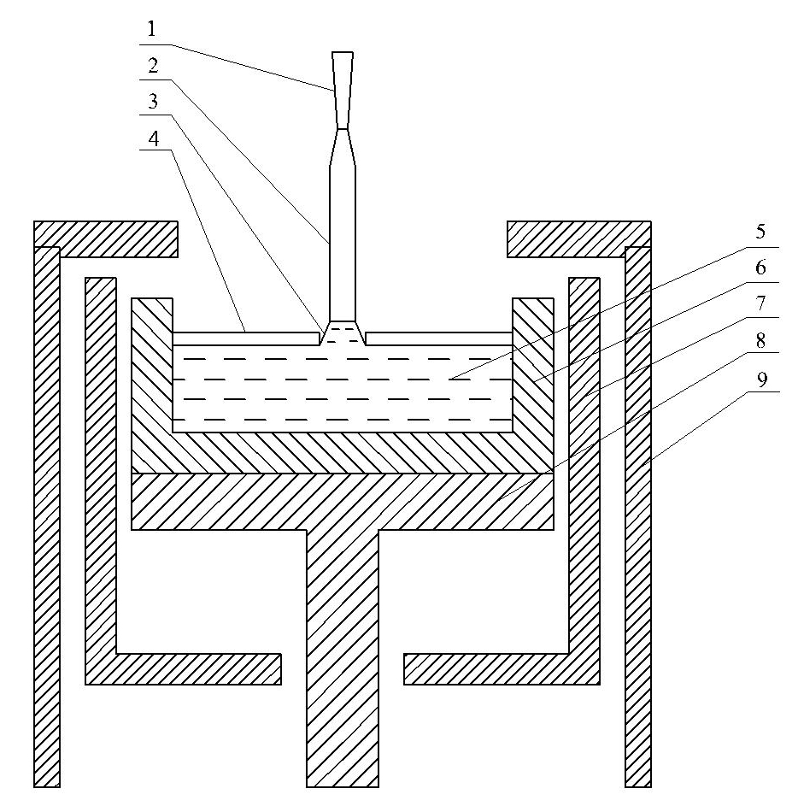
Рис. 1.4. Схема тепловой зоны установки для выращивания профилированных монокристаллов сплавов Cu–Al–Ni.
1 –затравка, 2 – кристалл, 3 – столб расплава,
4 – формообразователь, 5 – расплав, 6 – тигель, 7 – нагреватель, 8 – подставка для тигля,
9 – верхний экран.

Для получения монокристаллов сплава Cu–Al–Ni использовалась оригинальная установка, изготовленная в ФТИ им. А.Ф. Иоффе (рис. 1.5).

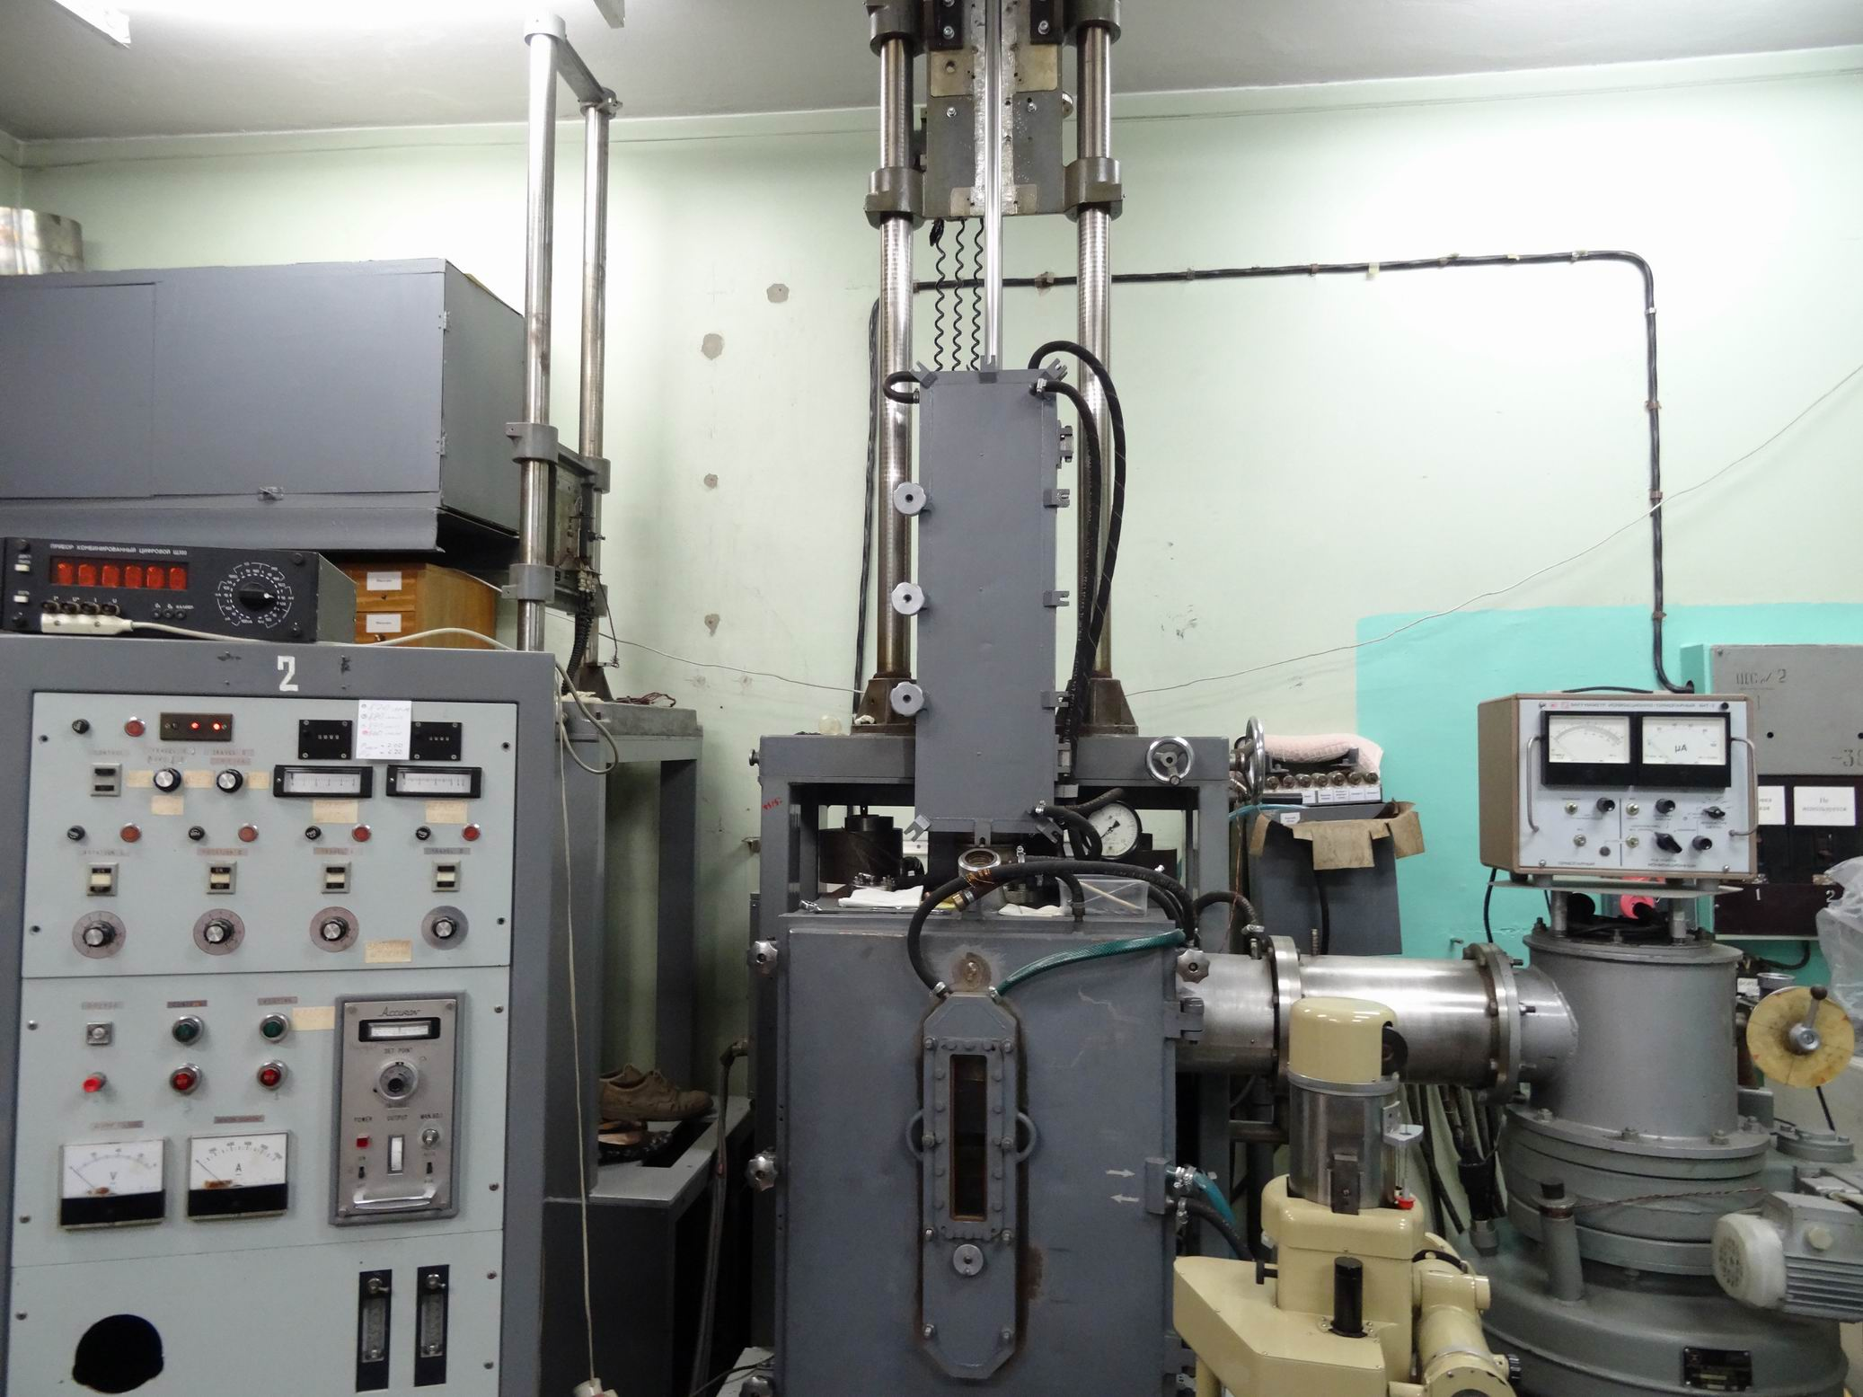

Рис.1.5. Установка для выращивания монокристаллов.

Выращивание профилированных монокристаллов сплава
Cu–14,4%Al–4,5%Ni в форме прутков диаметром 1,4 мм происходило со следующими параметрами:
- скорость выращивания 3 мм/мин;
- температура перегрева расплава 90–100°С;
- атмосфера – аргон высокой чистоты давлением 1,1 атмосферы;
- фронт кристаллизации поддерживался на высоте 1,5 – 2 мм относительно края формообразователя.
- точность поддержания температурного режима ±0,1 градуса.
При выращивании монокристаллов использовалась затравка с ориентацией оси роста [100]. Для отработки процесса выращивания, а также получения необходимых для исследований и Заказчика образцов монокристаллов было выполнено более 20 ростовых процессов. После выращивания кристаллы подвергались травлению в 35% азотной кислоте для очистки поверхности. Затем вся поверхность кристаллов визуально контролировалась на наличие границ зерен с помощью стереомикроскопа с увеличением до 20-60 крат.
В результате выращено 6 кондиционных монокристаллических прутков диаметром 1,4 мм и длиной 300 мм. Выращенные монокристаллы не имели видимых дефектов типа наплывов и полосчатости. Точность воспроизведения диаметра кристаллов по длине составляла 0,02 мм, а отклонение от заданного диаметра 1,4 мм не превышало 0,05 мм для всех выращенных кристаллов.

1.3. Термическая обработка монокристаллических прутков
Cu–14.4%Al–4.5%Ni

Термическая обработка монокристаллических прутков Cu–Al–Ni необходима для реализации термоупругого мартенситного превращения и придания материалу специальных функциональных свойств. Высокотемпературная β-фаза сплавов Cu–Al–Ni в области концентраций алюминия от 10 до 15% представляет собой электронное соединение (фаза Юм-Розери) [2] c ОЦК решеткой. Параметр решетки составляет 0,292 нм. При закалке с 950-1000ºС частично упорядоченная β–фаза превращается в упорядоченную β₁–фазу и фиксируется при комнатной температуре со структурой DO₃ [3].
Термообработка выращенных монокристаллов сплава
Cu–14.4%Al–4.5%Ni заключалась в закалке и последующем старении с целью стабилизации свойств. Закалка производилась с температуры 960°С после выдержки в течение 15 минут на воздухе в муфельной печи с последующим охлаждением в воду. После закалки образцы подвергались старению при температуре 100°С в течение 1 часа.
На рис.1.6 приведены фотографии выращенных профилированных монокристаллов после термической обработки в форме прутков диаметром 1.4 мм.

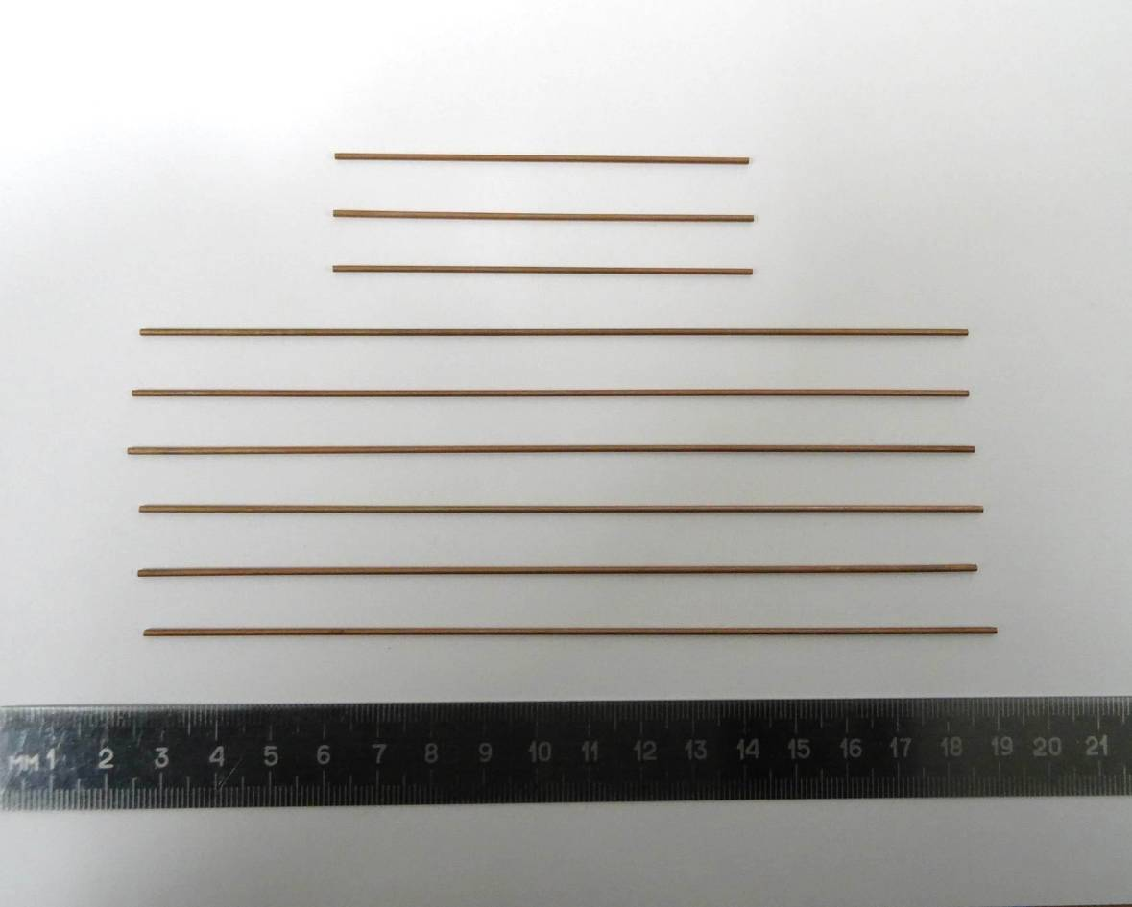

Рис.1.6. Профилированные монокристаллы сплава Cu–Al–Ni в форме прутков
диаметром 1.4 мм после термической обработки.

После термической обработки монокристаллические прутки имеют характерный красноватый оттенок, присущий аустенитной β₁–фазе сплавов системы Cu–Al–Ni, и приобретают сверхупругие свойства.
2. Определение характеристических температур мартенситных превращений методом дифференциальной сканирующей калориметрии

2.1. Метод дифференциальной сканирующей калориметрии

Калориметрия или термический анализ − метод исследования физико-химических процессов, основанный на регистрации тепловых эффектов, сопровождающих превращения веществ в условиях программированного изменения температуры. Этот метод позволяет фиксировать кривые нагревания или охлаждения исследуемого образца, т.е. изменение температуры последнего во времени. В случае какого-либо фазового превращения первого рода в веществе происходит выделение или поглощение теплоты и на кривой (термограмме) появляются площадки или изломы [4–5].
Простой термический анализ имеет невысокую чувствительность. При малом удельном тепловом эффекте на единицу массы или при небольшом количестве превращающейся фазы перегибы на термических кривых, соответствующих превращению, становятся едва заметными и такие превращения могут быть не обнаружены. Гораздо большей чувствительностью обладают дифференциальные методы, в основе которых лежит метод сравнения температур между измеряемым образцом и так называемым эталоном − термически стабильным материалом, без фазовых переходов, с температурой плавления много выше интервала температур, в котором проводятся исследования. В основе всех дифференциальных термических методов лежит схема, предложенная Н.С. Курнаковым, которая впоследствии получила название пирометра Курнакова [6–7]. Схема Курнакова, за исключением способа измерения тока дифференциальной термопары, сохранилась практически неизменной до настоящего времени. На ней основываются современные методы термического анализа:
- Дифференциальный термический анализ (ДТА) – измеряется разность температур между эталоном и образцом.
- Дифференциальная сканирующая калориметрия (ДСК) – измеряется разность тепловых потоков между образцом и эталоном.
- Синхронный термический анализ (СТА) – комбинация методов ДСК и ДТА с измерением изменения веса образца.
Измерительная камера ДСК состоит из двух ячеек (рис. 2.1), в одной (S) находится исследуемый образец, в другую, называемую ячейкой сравнения (R), помещают эталон. Измерительную камеру конструируют максимально симметрично (одинаковые ячейки, одинаковые сенсоры, одинаковое расстояние от нагревателя печи (F) до ячеек – Dl и т.д.).
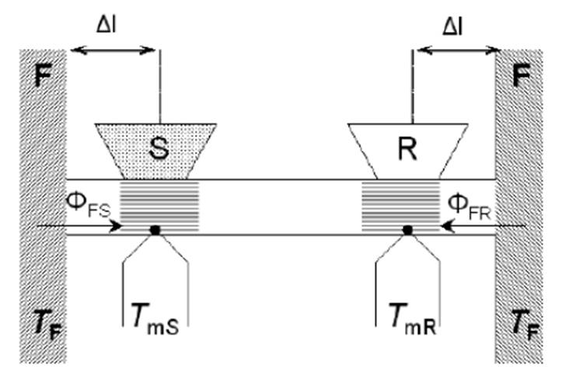
Рис. 2.1. Схема измерений методом ДСК F - печь (нагреватель) S – образец; R – эталон;
TF, TmS, TmR - температуры печи и спаев дифференциальной термопары образца и эталона; ФFS, ФFR - тепловые потоки.

В отличие от метода ДТА, где термопара находится непосредственно в контакте с дном тигля (контейнера с образцом или эталоном), и температура измеряется в одной точке, в методе ДСК между тиглем и термопарой находится теплопроводящая колонка, которая позволяет измерять усредненную температуру со всей площади тигля. Экспериментально измеряется временная зависимость разницы температур между ячейкой с образцом и ячейкой сравнения. Теплота в методе ДСК определяется через тепловой поток, производную теплоты по времени (отсюда термин "дифференциальный"). Тепловой поток измеряется как разница температур в двух точках измерительной системы в один момент времени. Измерения можно проводить как в изотермических условиях, так и в динамическом режиме при программируемом изменении температуры печи (калориметры такого типа называют "сканирующими").

Рис. 2.2. Характеристики пика на кривой ДСК.

При наличии в исследуемом образце каких-либо процессов, или переходов первого рода, связанных с поглощением или выделением тепла (плавление, структурный фазовый переход, испарение и др.), на кривых ДСК проявляются характерные пики и аномалии, исследование которых дает информацию о процессах, протекающих в образце. Различают экзотермические (выделение тепла) и эндотермические (поглощение тепла) аномалии ДСК. Температурами начала пика, которая характеризует начало процесса, и окончания пика определяются как точки пересечения касательных основной (базовой) линии ДСК и плеч пика (рис.2.2) [6–7].
2.2. Определение характеристических температур мартенситных превращений монокристаллов сплава Cu–14.4%Al–4.5%Ni

Мартенситные превращения в монокристаллах Cu–14.4%Al–4.5%Ni исследовались методом дифференциальной сканирующей калориметрии на приборе «METTLER TOLEDO» в соответствии со стандартом ASTM F
2004-00. Интервал температур термоциклирования составлял от 0 до –110°С при скорости охлаждения и нагревания 10°/мин. Характеристические температуры прямого и обратного мартенситных превращений определялись методом касательных, температуры пиков соответствуют экстремальному значению теплового потока.
Образцы длиной 3 мм вырезались на электроискровом станке из пяти различных монокристаллических прутков, последовательно выращенных в отдельных ростовых процессах из одного слитка сплава Cu–14.4%Al–4.5%Ni. После вырезки образцы подвергались травлению в 40% азотной кислоте для удаления поврежденного поверхностного слоя.
Результаты измерений температур и параметров мартенситных переходов для исследованных образцов приведены на рисунках 2.4–2.8 и в таблицах 2.1 и 2.2. Среднее значение температуры начала прямого мартенситного превращения составило –81°С, при этом максимальное отклонение от среднего на всех образцах не превышало 6°С. Данное значение полностью соответствует указанному в техническом задании диапазону температур начала прямого мартенситного превращения –70±30°С. Среднее значение температуры конца прямого мартенситного превращения составляет –84°С. Температуры начала и конца обратного мартенситного превращения составляют соответственно –48 и –40°С, что даёт интервал обратного превращения менее 10ºС. Таким образом сплав демонстрирует достаточно узкие температурные интервалы прямого и обратного превращения.

Таблица 2.1. Значения теплоты превращений и температур пиков при прямом и обратном мартенситных превращениях в монокристаллическом сплаве Cu–14.4%Al–4.5%Ni.
№ образца | Температура пика,  °С |  | Теплота превращения,  Дж/г |  | Гистерезис,  °С
№ образца | Прямое превращение | Обратное превращение | Прямое превращение | Обратное превращение | Гистерезис,  °С
01 | -86,7 | -54,3 | 18,4 | -10,7 | 32,4
02 | -78,0 | -39,3 | 16,1 | -9,8 | 38,7
03 | -85,0 | -45,5 | 18,0 | -9,8 | 39,5
04 | -79,7 | -40,1 | 16,4 | -10,1 | 39,6
05 | -77,5 | -37,7 | 15,8 | -9,7 | 39,8
Среднее значение | –81,4 | –43,4 | 16,9 | –10,0 | 38,0

Таблица 2.2. Значения характеристических температур прямого и обратного мартенситных превращений в монокристаллическом сплаве Cu-14.4%Al-4.5%Ni.
№ образца | M_{н}, °С | M_{к}, °С | A_{н}, °С | A_{к}, °С | Гистерезис,  °С
01 | -86,2 | -90,1 | -58,4 | -47,3 | 35,3
02 | -77,3 | -80,6 | -43,4 | -36,2 | 39,2
03 | -84,5 | -87,7 | -50,7 | -43,1 | 39,2
04 | -79,2 | -82,4 | -48,8 | -36,8 | 38,0
05 | -77,0 | -79,8 | -40,7 | -35,6 | 40,3
Среднее значение | –80,8 | –84,1 | –48,4 | –39,8 | 38,4

Гистерезис между прямым и обратным превращениями составляет
38,4ºС, что характерно для γ₁΄ мартенситного перехода [8–9].

Рис.2.4. Кривая ДСК для монокристаллического образца №01 сплава Cu–14.4%Al–4.5%Ni.

Рис.2.5. Кривая ДСК для монокристаллического образца №02 сплава Cu–14.4%Al–4.5%Ni.

Рис.2.6. Кривая ДСК для монокристаллического образца №03 сплава Cu–14.4%Al–4.5%Ni.

Рис.2.7. Кривая ДСК для монокристаллического образца №04 сплава Cu–14.4%Al–4.5%Ni.

Рис.2.8. Кривая ДСК для монокристаллического образца №05 сплава Cu–14.4%Al–4.5%Ni.

3. Исследование сверхупругих свойств монокристаллов сплава Сu-Al-Ni

3.1. Разработка методики испытаний сверхупругих свойств монокристаллического сплава Cu–14.4%Al–4.5%Ni
в режиме растяжения

Для исследования сверхупругих свойств монокристаллических прутков сплава Cu–14.4%Al–4.5%Ni разработана методика испытаний на растяжение на гидравлической испытательной машине Instron модели 1341 (рис.3.1.). Эта машина имеет следующие характеристики: максимальная нагрузка при работе в режимах растяжение/сжатие 1000 кг при ходе штока 100 мм и скорости перемещения штока от 50 мм/сек до 5·10⁻⁶ мм/сек.

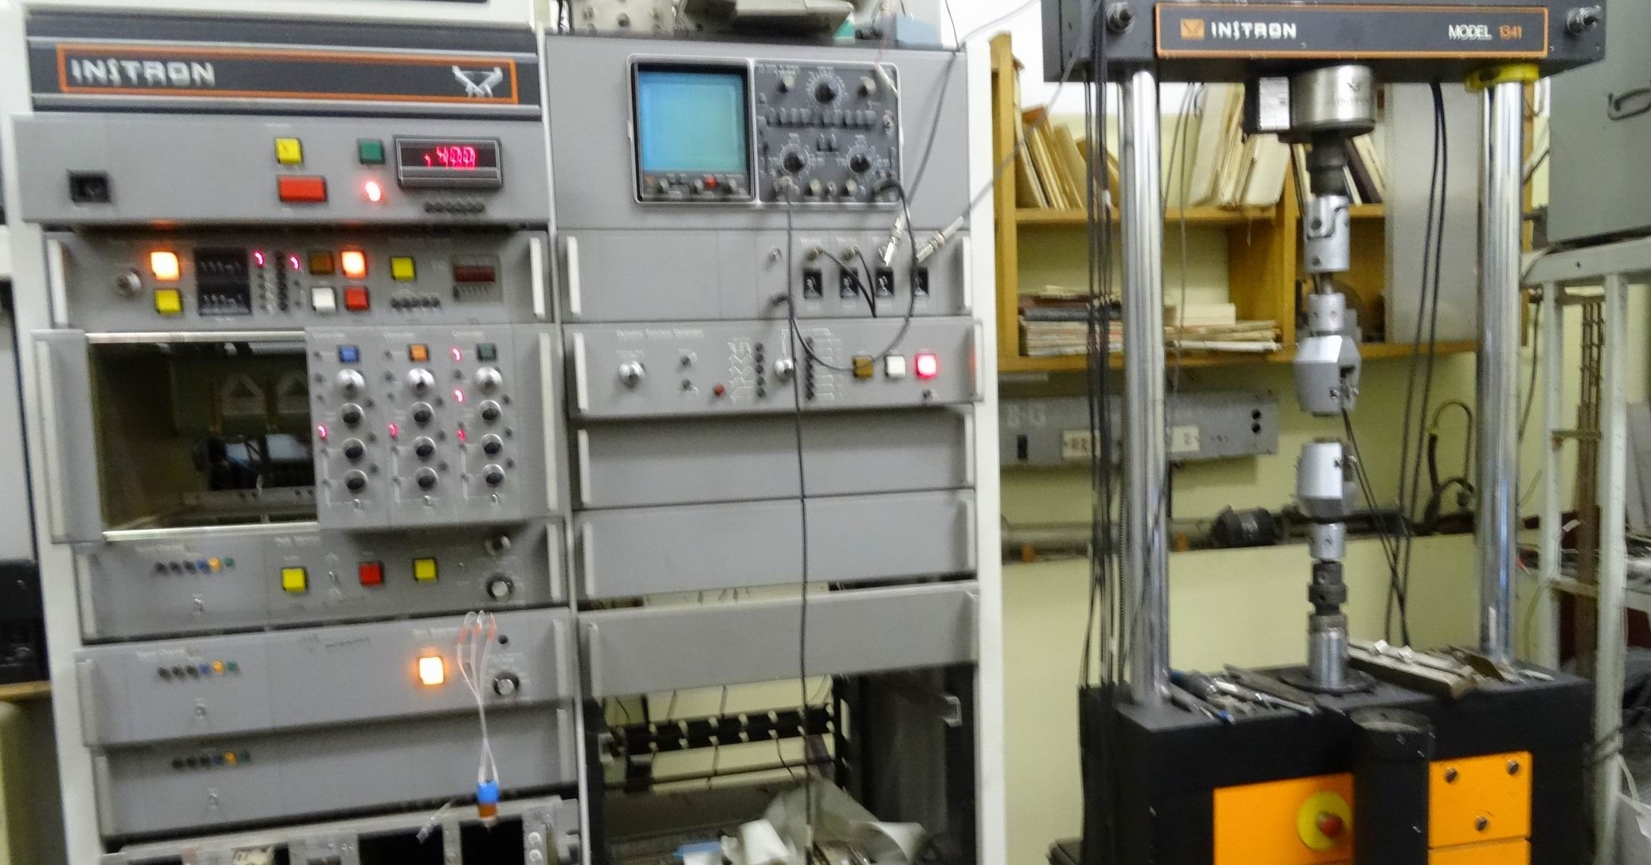
Рис. 3.1. Испытательная машина Instron 1341.

Блок-схема установки показана на рис. рис 3.2. Сигналы нагрузки и положения штока подаются на 16-разрядный АЦП NI PCI-6014 со скоростью преобразования 2·10⁵ измерений в секунду. Раз в секунду производится 50 измерений нагрузки и положения штока с последующим усреднением. В памяти персонального компьютера формируются три массива данных: время, нагрузка и положение штока. Обработка этих массивов позволяет построить диаграммы напряжение–деформация для испытанных образцов.

Рис. 3.2. Блок-схема испытательной машины Instron 1341.
1 – испытательная машина Instron, 2 – датчик нагрузки, 3 – шток испытательной машины, 4 – захваты, 5 – датчик положения штока, 6 – образец, 7 – плата АЦП NI PCI-6014,
8 – персональный компьютер.

Для проведения испытаний на растяжение сверхупругих монокристаллических прутков изготовлены специальные захваты (рис 3.3, поз.1), которые обеспечивают надежную фиксацию образца. Вопрос фиксации образцов особенно актуален в связи с тем, что испытанию на растяжение подвергались прутки диаметром 1.4 мм, фактически представляющие собой тонкие проволоки, из которых невозможно изготовить стандартизованные образцы в форме гантелей, обеспечивающие надежное крепление за счёт головок образца.
Монокристаллические прутки сплава Cu–14.4%Al–4.5%Ni диаметром 1.4 мм закреплялись в захватах с помощью дополнительных пластин из алюминиевого сплава АМг2 с целью их предварительного обжима и более надежной фиксации для предотвращения проскальзывания (рис. 3.4). Общая длина образца составляла 80 мм, а длина рабочей части образца, которая непосредственно подвергалась растяжению, составляла 50 мм. Измерения проводились при комнатной температуре в цикле нагрузка–разгрузка при постоянной скорости перемещения захватов испытательной машины, которая составляла 0.025 мм/сек.

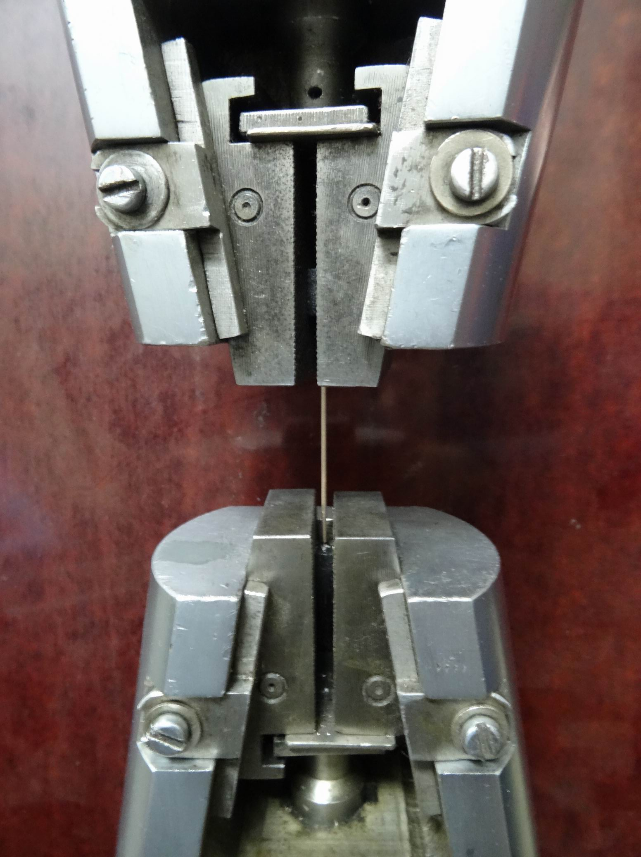
1
1
Рис. 3.3. Монокристаллический образец сплава Cu–Al–Ni в захватах испытательной машины Instron 1341.

В первой серии экспериментов отрабатывалось оптимальное крепление образцов в захватах испытательной машины при нагрузках значительно превышающих напряжение сверхупругого течения. Образец нагружался до напряжения 500 – 550 МПа, что на 200 – 250 МПа превышало уровень сверхупругого плато, находящегося около 300 МПа (рис 3.5). Затем образец полностью разгружался, после чего определялась остаточная деформация образца, а также фиксировалось положение нанесённых на образец по краям захватов рисок.
.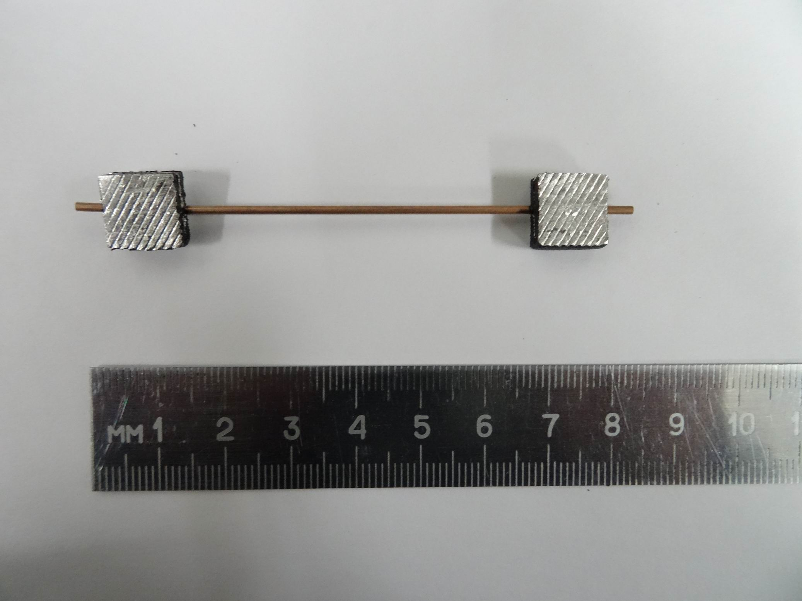
Рис. 3.4. Монокристаллический образец сплава Cu–14.4%Al–4.5%Ni с вкладышами из алюминиевого сплава АМг2 для крепления в захватах испытательной
машины Instron 1341.

β₁ → β₁΄
β₁ ← β₁΄
Рис. 3.5. Диаграмма растяжения монокристаллического образца
сплава Cu–14.4%Al–4.5%Ni в цикле нагрузка–разгрузка.
После разгрузки положение рисок не изменялось, кроме того наблюдался полный возврат деформации, это свидетельствует как об отсутствии проскальзывания образца в захватах, так и об отсутствии необратимой пластической деформации образца (рис 3.5). В дальнейших экспериментах по определению напряжения сверхупругого течения и величин обратимой деформации сплава Cu–14.4%Al–4.5%Ni с целью гарантированного предотвращения проскальзывания образца в захватах максимальная нагрузка поддерживалась на 100 МПа ниже и её уровень был ограничен 400 – 450 МПа.
Диаграмма нагружения монокристаллического сплава Cu–14.4%Al–4.5%Ni состоит из трех характерных участков (рис 3.5).
На первом участке вплоть до деформации 1,8% наблюдается упругая деформация аустенитной β₁–фазы. В пределах этого участка разгружение образца происходит практически без гистерезиса по напряжению.
На втором участке при достижении напряжений 280–290 МПа, практически без их увеличения, наблюдается интенсивная деформация образца, на диаграмме деформирования образуется плато, протяженность которого достигает 7,5%. Такое необычное для традиционных материалов поведение – псевдо- или сверхупругое течение – происходит за счет образования из аустенитной β₁–фазы под действием напряжения другой β₁΄–мартенситной фазы [6–7]. Данное превращение заканчивается при достижении общей деформации около 9–9,5 %.
На третьем участке дальнейшее увеличение уровня напряжений приводит к упругой деформации уже образовавшейся β₁΄–мартенситной фазы. В пределах этого участка, так же как и на первой стадии, разгружение образца происходит практически без гистерезиса по напряжению. При дальнейшей разгрузке при достижении напряжений 260–270 МПа происходит обратное превращение β₁΄–мартенситной фазы в аустенитную β₁–фазу, которое сопровождается возвратом всей ранее накопленной псевдоупругой деформации. И, наконец, полное разгружение приводит к возврату упругой деформации уже аустенитной β₁–фазы.
3.2. Определение напряжения сверхупругого течения и величин обратимой деформации сплава Cu–14.4%Al–4.5%Ni
в режиме растяжения

Диаграммы растяжения образцов, вырезанных из пяти различных монокристаллических прутков, выращенных в отдельных ростовых процессах из одного слитка сплава Cu–14.4%Al–4.5%Ni, показаны на рисунках 3.6–3.10.
В таблице 3.1 приведены напряжения сверхупругого течения (плато) при нагружении для перехода из аустенитной β₁–фазы в β₁΄–мартенситную фазу и напряжения при возврате сверхупругой деформации в процессе разгрузки для обратного перехода из β₁΄–мартенситной фазы в аустенитную β₁–фазу.

Таблица 3.1. Значения напряжений течения и возврата сверхупругой деформации в цикле нагрузка–разгрузка.
№ образца | Напряжение сверхупругого течения при нагружении  (β₁ → β₁΄),  МПа | Напряжение сверхупругого возврата деформации при разгружении  (β₁΄→ β₁),  МПа | Гистерезис по напряжению,  МПа
01 | 280 | 258 | 22
02 | 282 | 262 | 20
03 | 287 | 267 | 20
04 | 290 | 268 | 22
05 | 292 | 270 | 22
Среднее  значение | 286,2 | 265,0 | 21,2

Таким образом, для сверхупругого монокристаллического сплава
Cu–14.4%Al–4.5%Ni среднее значение напряжения сверхупругого течения при нагружении составляет 286 МПа, а напряжение возврата деформации при разгружении – 265 МПа. При этом гистерезис по напряжению между превращениями β₁ → β₁΄ и β₁΄→ β₁ достаточно узкий и составляет 21 МПа.
В таблице 3.2 приведены значения упругих, сверхупругих и обратимых деформаций при нагружении и разгружении а также величины накапливаемых и возвращаемых деформаций. Значения деформаций определялись методом касательных.

Таблица 3.2. Значения упругих, сверхупругих и обратимых деформаций
в цикле нагружения и разгружения.
№ образца | Упругая деформация,  % | Сверхупругая деформация (деформация плато при нагружении),  % | Возвращаемая деформация, (деформация плато при разгружении),  % | Общая деформация,  % | Остаточная деформация,  %
01 | 1,64 | 7,49 | 7,49 | 9,13 | 0,00
02 | 1,88 | 7,54 | 7,53 | 9,42 | 0,01
03 | 1,87 | 7,75 | 7,74 | 9,62 | 0,01
04 | 1,80 | 7,66 | 7,66 | 9,46 | 0,00
05 | 1,72 | 7,31 | 7,30 | 9,03 | 0,01
Среднее  значение | 1,78 | 7,55 | 7,54 | 9,33 | 0,006

Как видно из таблицы 3.2, среднее значение общей деформации составляет 9,33%, при этом вклад упругой деформации – 1,78% и сверхупругой – 7,55%. Необходимо отметить, что общая деформация при разгрузке практически полностью возвращается, а наблюдаемая в некоторых случаях незначительная остаточная деформация (не более 0,01%) находится в пределах ошибки измерения. Это связано с тем, что измеряется ход штока установки, а не непосредственно деформация образца. Полный возврат деформации свидетельствует об отсутствии необратимой пластической деформации монокристаллов сплава Cu–14.4%Al–4.5%Ni.
нагружение
разгружение
Рис.3.6. Диаграмма растяжения монокристаллического образца №01 сплава Cu–14.4%Al–4.5%Ni в цикле нагрузка–разгрузка.
нагружение
разгружение
Рис.3.7. Диаграмма растяжения монокристаллического образца №02 сплава Cu–14.4%Al–4.5%Ni в цикле нагрузка–разгрузка.
нагружение
разгружение
Рис.3.8. Диаграмма растяжения монокристаллического образца №03 сплава Cu–14.4%Al–4.5%Ni в цикле нагрузка–разгрузка.
нагружение
разгружение
Рис.3.9. Диаграмма растяжения монокристаллического образца №04 сплава Cu–14.4%Al–4.5%Ni в цикле нагрузка–разгрузка.
нагружение
разгружение
Рис.3.10. Диаграмма растяжения монокристаллического образца №05 сплава Cu–14.4%Al–4.5%Ni в цикле нагрузка–разгрузка.

3.3. Разработка методики исследования обратимой и необратимой деформаций монокристаллического сплава Cu–14.4%Al–4.5%Ni
в режиме изгиба

Разрабатываемая методика, базируется на прямом измерении деформаций при изгибе образца в виде прутка с диаметром d по окружности i-ячейки шаблона с диаметром D_{i}, который соответствует задаваемой величине деформации ε_{i}:
$$ε_{i}={\frac{d}{D}}_{i}⋅\text{100}\text{\%}$$
Так как образец подвергается равномерному изгибу по окружности, то в случае появления необратимых пластических остаточных деформаций, они равномерно распределяются по длине изгибаемого участка, вследствие чего он приобретает форму дуги окружности. Поэтому величину остаточной деформации после изгиба корректно определять как отношение диаметра образца к диаметру соответствующей окружности, по которой он изогнут. Величина остаточной деформации участка образца после изгиба определяется графоаналитическим методом, который показан на рис. 3.11, на котором показаны: 1 – участок образца, подвергшийся изгибу,
2 – прямолинейный участок образца, 3 и 4 – касательные к окружности на изогнутом участке, 5 и 6 – перпендикуляры к касательным в точках касания А и Б, О – точка пересечения перпендикуляров. Длины АО и ОБ определяют радиус окружности изогнутого участка вследствие необратимой остаточной деформации ε_{ост}, которая вычисляется по формуле:

$ε_{i}^{\text{ост}}=\frac{d}{2R_{i}^{\text{ocт}}}⋅\text{100}\text{\%}$,

$$R_{i}^{\text{ост}}=\frac{{\text{АО}}_{i}+{\text{ОБ}}_{i}}{2}$$

Рис. 3.11. Графоаналитический метод определения остаточной деформации.

Для проведения исследований были изготовлены два специальных шаблона (рис. 3.12), в которых методом лазерной резки была вырезана серия окружностей заданных диаметров, которые соответствуют следующему ряду деформаций (табл. 3.3).

Таблица 3.3. Значение деформаций для шаблонов 1 и 2 в зависимости
от номера ячейки, %.
№ шаблона | Номер ячейки шаблона
№ шаблона | 1 | 2 | 3 | 4 | 5 | 6 | 7
1 | 7,0 | 8,0 | 8,2 | 8,4 | 8,6 | 8,8 | 9,0
2 | 9,2 | 9,5 | 9,75 | 10,0 | 10,5 | 11,0 | 12,0

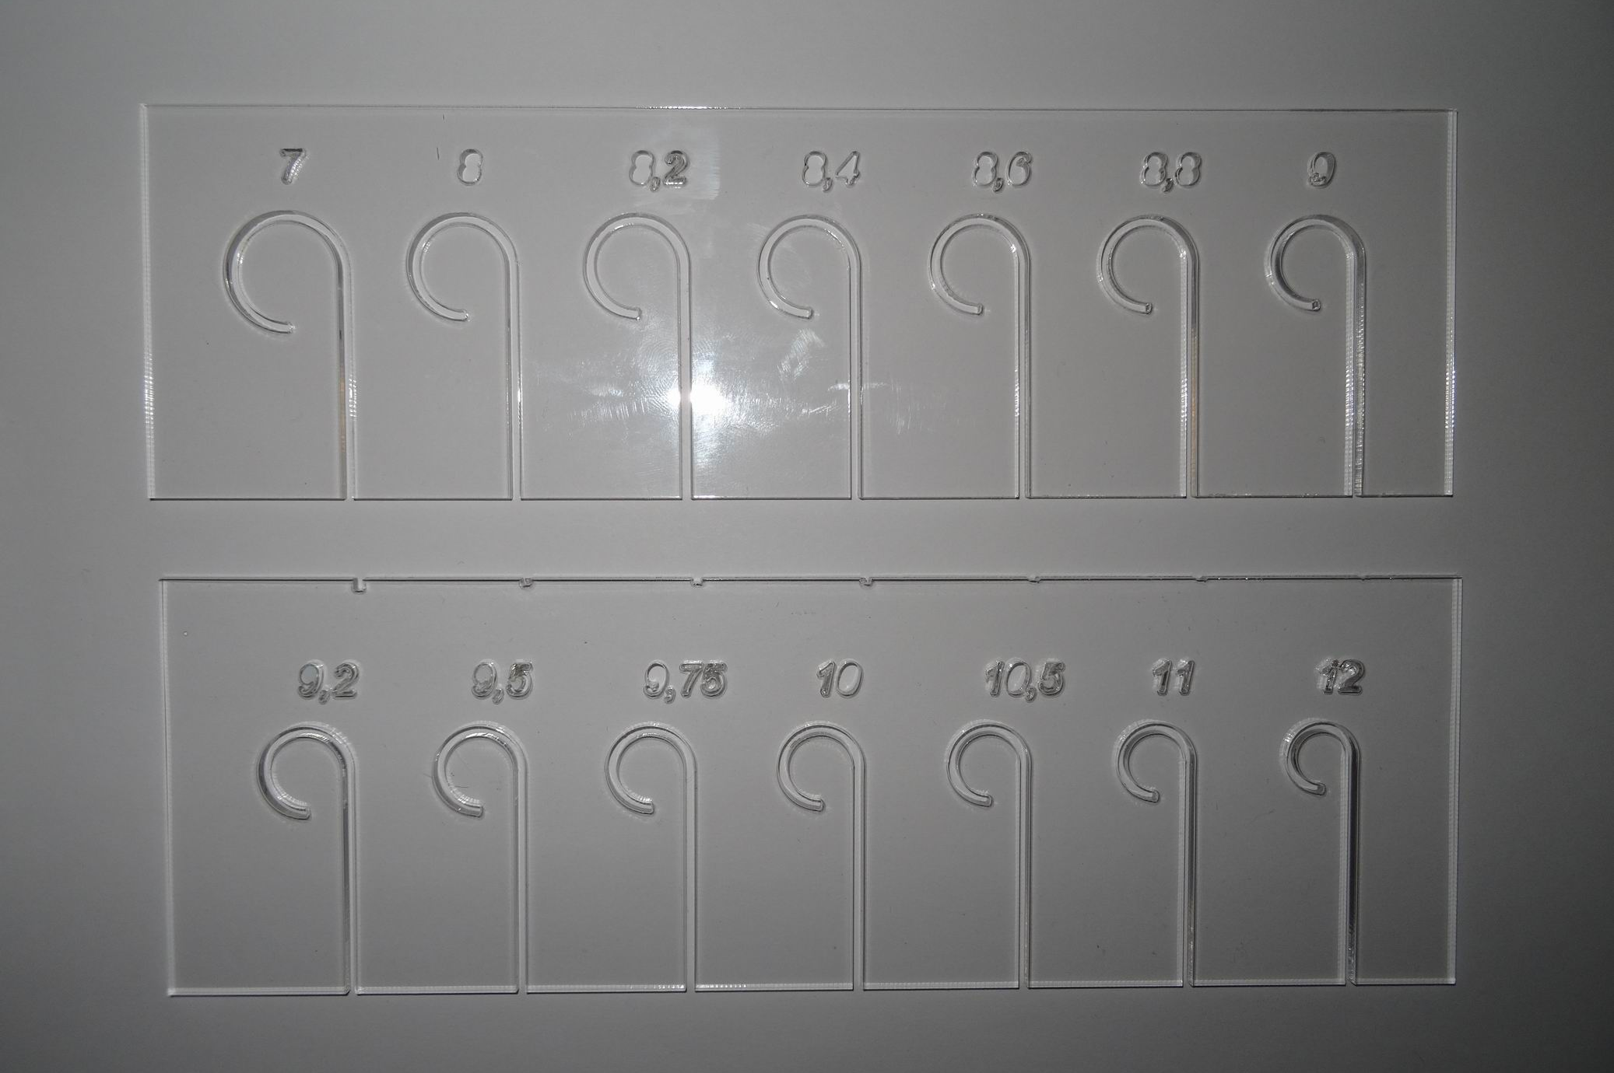
Рис. 3.12. Шаблоны для измерения величины деформации.
Испытания проводятся следующим образом:
- Каждый образец последовательно устанавливается во все ячейки шаблонов.
- После испытаний на изгиб в соответствующей ячейке с заданной деформацией образец вынимается и проверяется прямолинейность участка, который подвергался изгибу.
- В случае наличия остаточного изменения формы изгибаемого в ячейке участка образца определяется величина остаточной деформации ε_{ост}.

3.4. Определение величин обратимой и необратимой деформаций сверхупругого монокристаллического сплава Cu–14.4%Al–4.5%Ni в режиме изгиба

В ходе исследований были проведены испытания 5 образцов в соответствии с вышеописанной методикой. Примеры испытаний образцов на заданную деформацию 8,2% и 11% в ячейках шаблона показан на рис. 3.13. Результаты проведенных испытаний остаточных деформаций приведены в таблице 3.4.

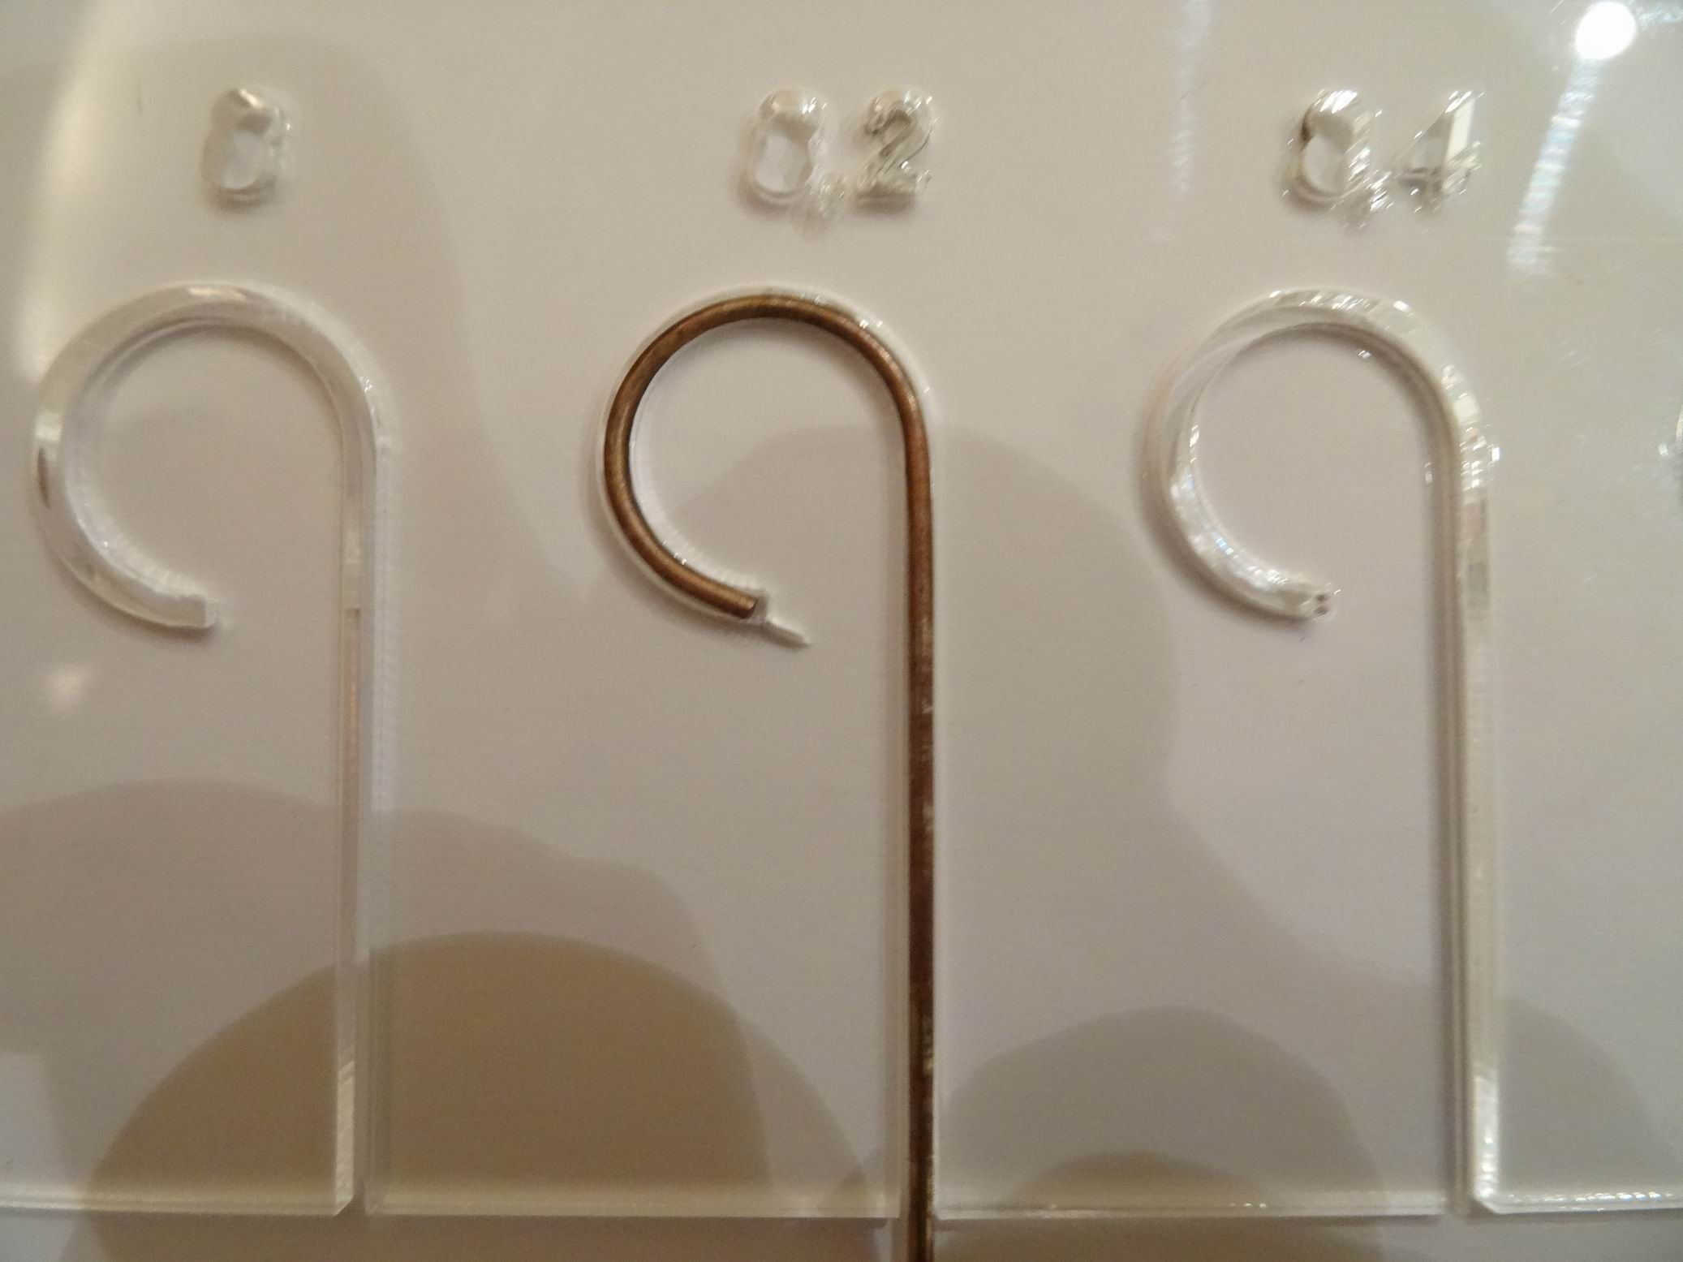 | 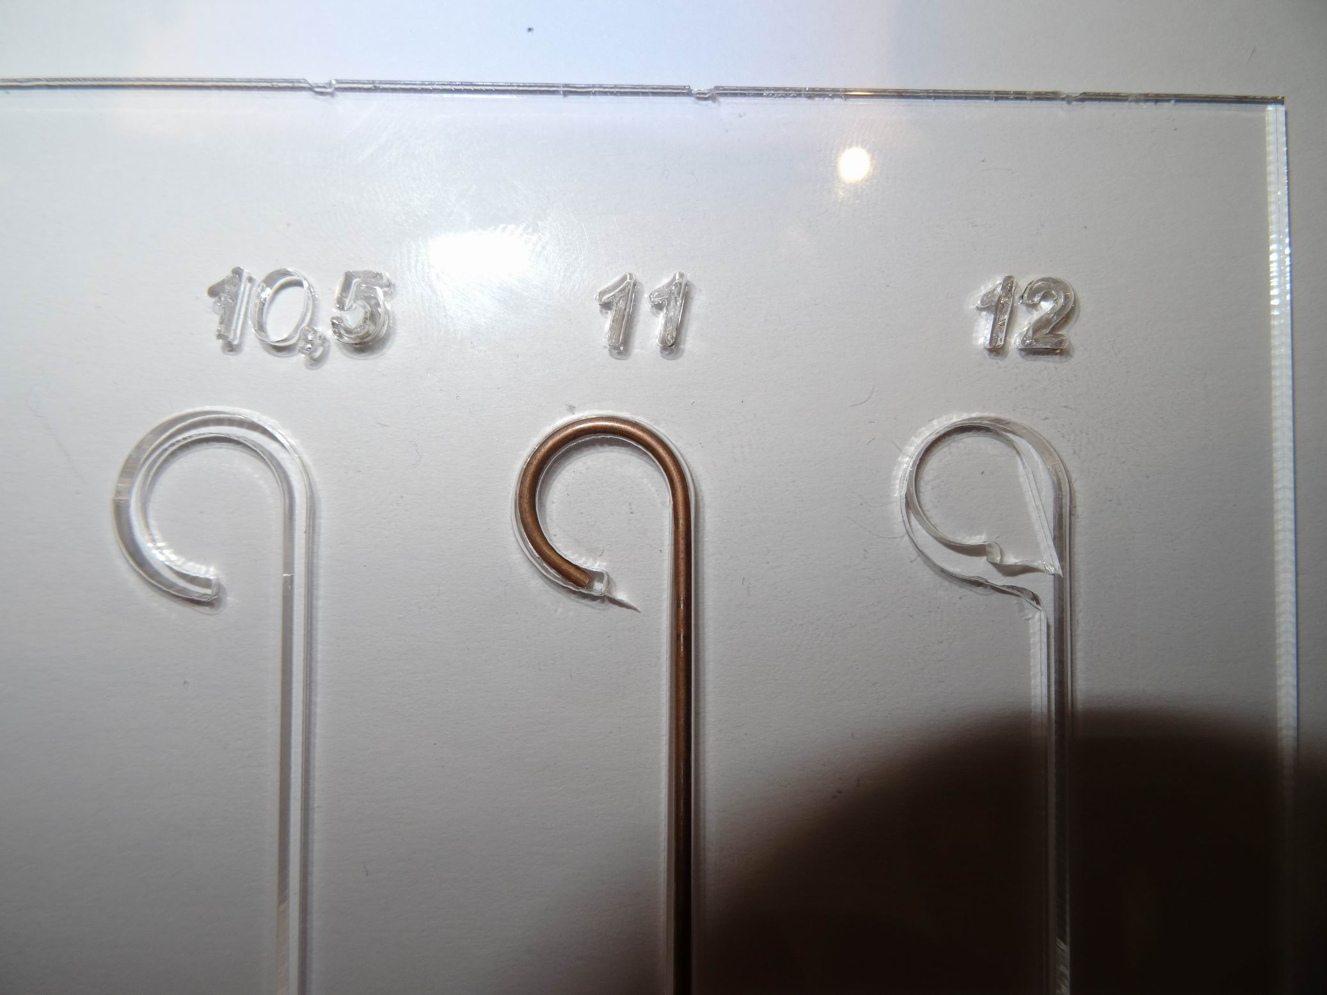
Рис. 3.13. Примеры проведения испытания на изгиб с заданной величиной
деформации 8,2 и 11%.

Таблица 3.4. Результаты измерения остаточных деформаций после испытаний образцов в шаблонах, %
№ образца | Величина деформаций в ячейках шаблонов, %
№ образца | 7,0 | 8,0 | 8,2 | 8,4 | 8,6 | 8,8 | 9,0 | 9,2 | 9,5 | 9,75 | 10,0 | 10,5 | 11,0 | 12,0
01 | 0,0 | 0,0 | 0,0 | 0,0 | 0,0 | 0,0 | 0,0 | 0,0 | 0,0 | 0,0 | 0,0 | 0,0 | 0,0 | 0,0
02 | 0,0 | 0,0 | 0,0 | 0,0 | 0,0 | 0,0 | 0,0 | 0,0 | 0,0 | 0,0 | 0,0 | 0,0 | 0,0 | 0,0
03 | 0,0 | 0,0 | 0,0 | 0,0 | 0,0 | 0,0 | 0,0 | 0,0 | 0,0 | 0,0 | 0,0 | 0,0 | 0,0 | 0,0
04 | 0,0 | 0,0 | 0,0 | 0,0 | 0,0 | 0,0 | 0,0 | 0,0 | 0,0 | 0,0 | 0,0 | 0,0 | 0,0 | 0,0
05 | 0,0 | 0,0 | 0,0 | 0,0 | 0,0 | 0,0 | 0,0 | 0,0 | 0,0 | 0,0 | 0,0 | 0,0 | 0,0 | 0,0

В результате испытаний 5 образцов монокристалла сплава
Cu–14.4%Al–4.5%Ni при комнатной температуре не удалось выявить остаточных деформаций при величине задаваемых изгибных деформаций в диапазоне от 7 до 12%. Все образцы после деформирования в ячейках шаблонов в диапазоне от 7 до 12% и последующего извлечения из них сохранили прямолинейную форму, которая контролировалась путем прикладывания к прецизионному угольнику стандарта DIN 875 / 0 кл.
Таким образом, монокристаллический сверхупругий сплав
Cu–14.4%Al–4.5%Ni может использоваться в качестве силового сверхупругого элемента, способного работать без остаточных деформаций в устройствах с уровнем деформаций до 12%.

3.5. Разработка силового элемента сверхупругого монокристаллического сплава для использования в исполнительном механизме робота

Полученные в ходе исследований характеристики сплавов, обладающих эффектом сверхупругости, а именно, способностью деформироваться без накопления остаточных деформаций при растяжении до 10–12% и изгибе до 12%, накапливать в процессе деформирования с принудительной фиксацией формы и возвращать при освобождении с малыми потерями на гистерезис значительную «внутреннюю» механическую энергию, а также нелинейный, ступенчатый характер деформирования (диаграммы σ − ε, см. рис. 3.5-3.10) позволяют с успехом использовать их в качестве силовых рабочих элементов различных устройств. Такие силовые элементы могут функционировать в пассивном режиме в качестве нелинейных упругих элементов демонстрируя, например, противодействие с постоянной силой достаточно большим смещениям, а также и в активном режиме совершая механическую работу при перемещении механических элементов устройств при высвобождении накопленной заранее энергии после «освобождения» элемента.
В обоих случаях применения материала с эффектом сверхупругости в качестве силового рабочего элемента он должен быть «инкорпорирован» в механизм, то есть включен в состав элементов механизма того или иного устройства с помощью стандартных общепринятых способов.
В любом случае использования сверхупругого материала, изготовленного в виде прутков различного диаметра, один или оба конца прутка должны быть жестко закреплены в неподвижном элементе устройства, например, в корпусе, или в подвижном, например, в серьге шарнира.
Наиболее предпочтительным способом жесткого соединения сверхупругого прутка с тем или иным элементом механизма является резьбовое соединение, причем в случае, если диаметр прутка заметно отличается от диаметра соответствующего стандартной резьбе, на одном или обоих концах прутка должна быть выполнена проточка соответствующей длины для нарезания резьбы.
Возможен вариант соединения с помощью прессовой всесторонней обжимки конца прутка заданной длины в теле детали, с которой скрепляется пруток. В этом случае на конце прутка целесообразно выполнить одну или несколько проточек по длине обжимаемого конца для более прочного соединения.
В особых случаях, обусловленных ограничениями на размеры деталей, может быть выполнено соединение пайкой специальными низкотемпературными припоями. В этом случае технология соединения должна быть тщательно проработана, а каждое такое соединение должно быть соответствующим образом испытано для подтверждения работоспособности и надежности силового элемента в целом.
Очевидно, что первый способ является самым технологичным из возможных, а потому быстрым, простым, надежным и экономичным, т.к. не требует дополнительного оборудования, материалов и разработки специальных технологических процессов.
На рисунке 3.14 показан вариант разработанного силового элемента, а в приложении А приведен эскизный чертеж силового элемента.
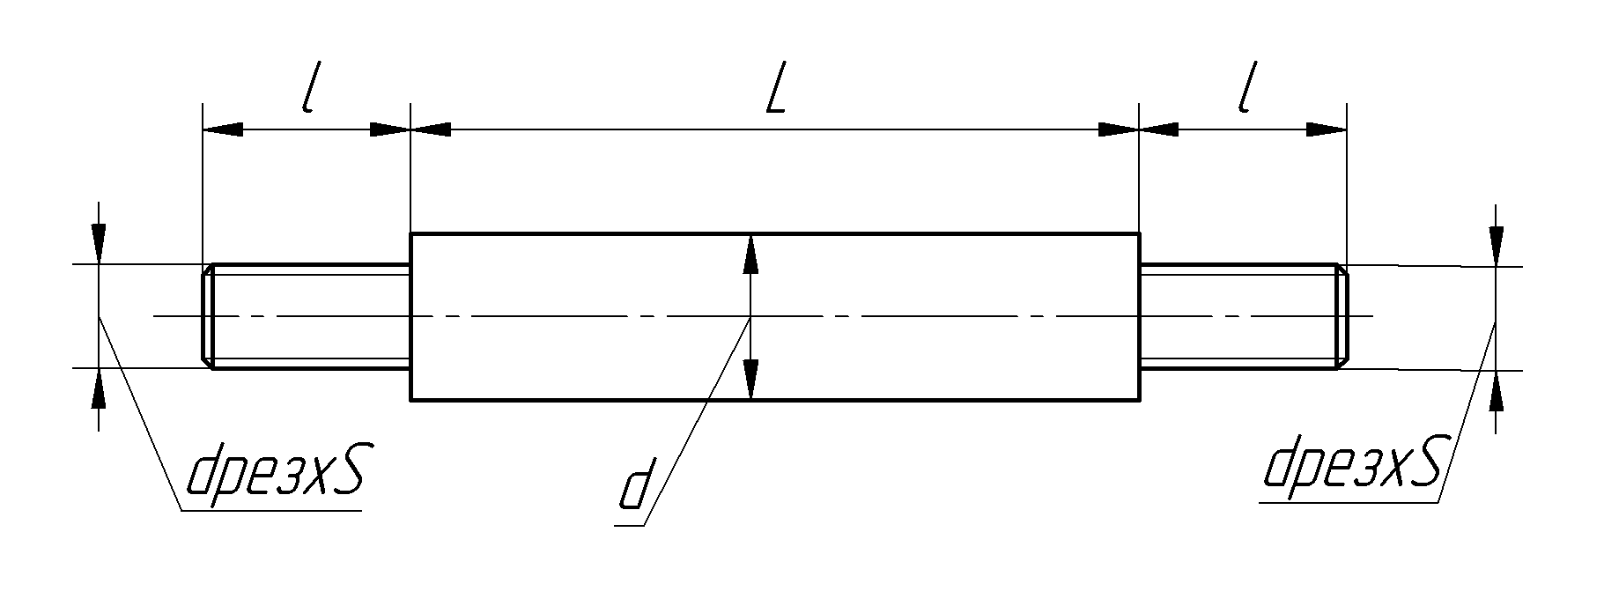
Рис. 3.14. Вариант силового элемента из монокристаллического сверхупругого
сплава Cu–14.4%Al–4.5%Ni
Силовой элемент представляет собой пруток диаметром d, требуемой длины L, на одном или обоих концах которого выполнены резьба на участке длиной l с диаметром d_{рез} и шагом s. При этом возможен случай, когда диаметр резьбы несколько меньше диаметра прутка.
После окончания механической обработки силового элемента должно быть выполнено химическое травление, а при необходимости и дополнительная электрополировка.

4. Заключение и выводы

- Проведена вакуумная выплавка прецизионного сплава на основе
Cu–14.4%Al–4.5%Ni, который проявляет сверхупругость в диапазоне температур – 70 ± 30ºС.
- Выращены монокристаллы из прецизионного сплава Cu–14.4%Al–4.5%Ni с заданной кристаллографической ориентацией в форме прутков диаметром 1.4 мм.
- Проведена термическая обработка – закалка и отжиг монокристаллических прутков сплава Cu–14.4%Al–4.5%Ni.
- Определены характеристические температуры мартенситных превращений монокристаллических образцов методом дифференциально-сканирующей калориметрии: М_{н} = – 81°С; М_{к} = – 84°С; А_{н} = – 48ºС;
А_{к} = – 40°С.
- Разработана методика исследования сверхупругих свойств монокристаллических прутков при растяжении. Разработаны и изготовлены специальные захваты для проведения испытаний на растяжение.
- Для сверхупругого монокристаллического сплава Cu–14.4%Al–4.5%Ni определено напряжение сверхупругого течения в режиме растяжения при нагружении (~ 280 МПа) и разгружении (~ 260 МПа), величины деформаций при нагружении до 10% и разгружении до 0,0% образцов при комнатной температуре. Установлено отсутствие остаточных деформаций для данного сплава.
- Разработана методика исследований обратимой (фазовой и упругой) и необратимой (остаточной пластической) деформаций монокристаллических прутков сплава Cu–14.4%Al–4.5%Ni в режиме изгиба. Разработана и изготовлена оснастка для проведения данных исследований.
- Определены обратимые (фазовые и упругие) (12%) и необратимые (остаточные пластические) (0,0%) деформации в режиме изгиба при комнатной температуре. Показано, что монокристаллический сплав
Cu–14.4%Al–4.5%Ni может использоваться в качестве силового сверхупругого элемента, способного работать без остаточных деформаций в устройствах с уровнем деформаций до 12%.
- Разработан силовой элемент из сверхупругого монокристаллического сплава Cu–14.4%Al–4.5%Ni для использования в исполнительном механизме робота.
- Заказчику переданы 10 монокристаллических прутков сплава
Cu–14.4%Al–4.5%Ni диаметром 1.4 мм и длиной 60 мм с температурой начала мартенситного превращения М_{н} = – 81°С.
5. Список литературы
1. Антонов П.И., Затуловский Л.М. и др. Получение профилированных монокристаллов и изделий способом Степанова. Л., Наука, 1981, 280 с.
2. Хансен М., Андерко К. Структура двойных сплавов. М.: Металлургиздат, 1962, с.100.
3. Swann P. R., Warlimont H. Acta Metallurg., 11, 511 (1963).
4. Берг Л.Г. Введение в термографию. М.: Наука, 1969. – 395 с.
5. Уэндландт У. Термические методы анализа. М.: Мир, 1978. – 527 с.
6. Альмяшев В.И., Гусаров В.В. Термические методы анализа. Учеб. пособие. — СПб.: СПбГЭТУ (ЛЭТИ), 1999. – 40 с.
7. Емелина А.Л. Дифференциальная сканирующая калориметрия. Лаборатория химического факультета, МГУ, 2009. – 42 с.
8. Лихачев В.А, Кузьмин С.Л., Каменцева З.П. Эффект памяти формы.
Л. 1987. – 216 с.
9. К. Ооцука, К. Симидзу, Ю. Судзуки и др. Сплавы с эффектом памяти формы. М.: Металлургия, 1990. – 223 с.

Приложение А.
Эскизный чертеж силового элемента монокристаллического сплава
Cu–14.4%Al–4.5%Ni.

